Cuadernillo 6: Ataque al descubierto (parte 1)
1- JUEGAN BLANCAS CLAVADAS TORRE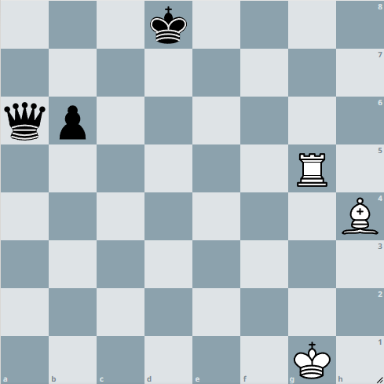

2- JUEGAN BLANCAS CLAVADAS TORRE 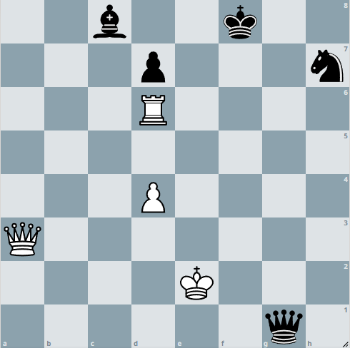

3- JUEGAN BLANCAS CLAVADAS TORRE 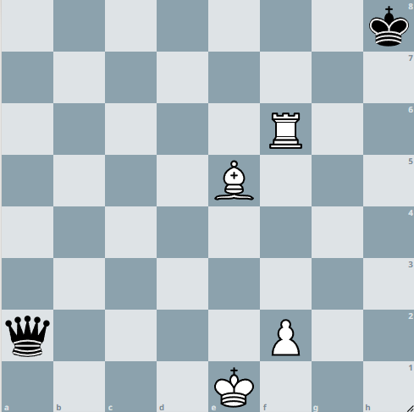

4- JUEGAN BLANCAS CLAVADAS TORRE 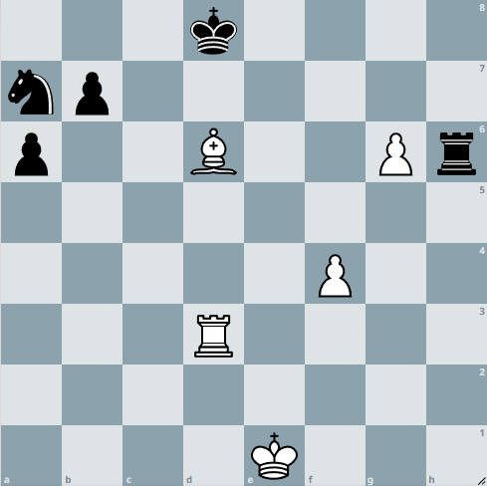

5- JUEGAN BLANCAS CLAVADAS TORRE 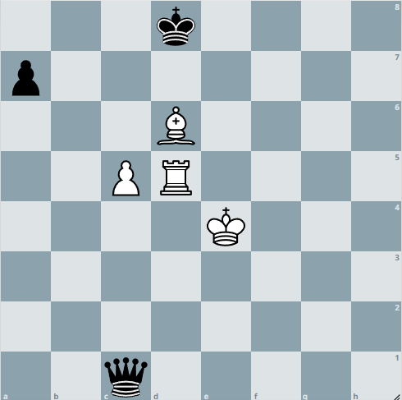

6- JUEGAN BLANCAS CLAVADAS TORRE 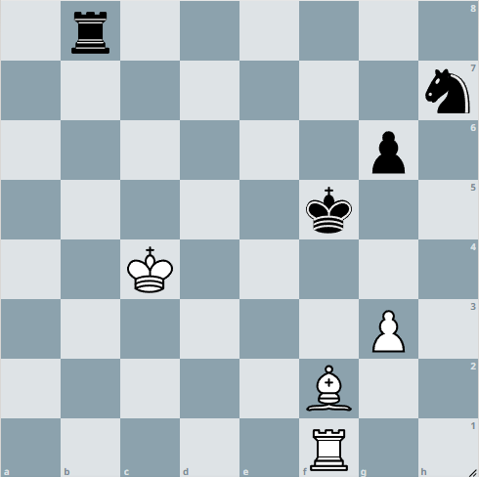

7- JUEGAN BLANCAS ESTOCADAS TORRE 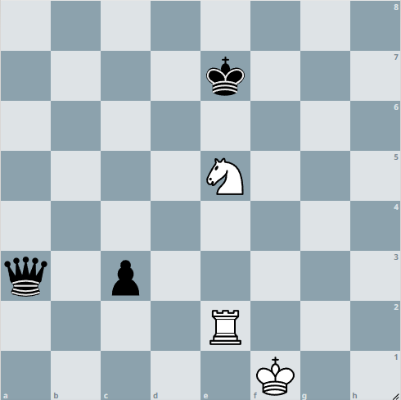

8- JUEGAN BLANCAS ESTOCADAS TORRE 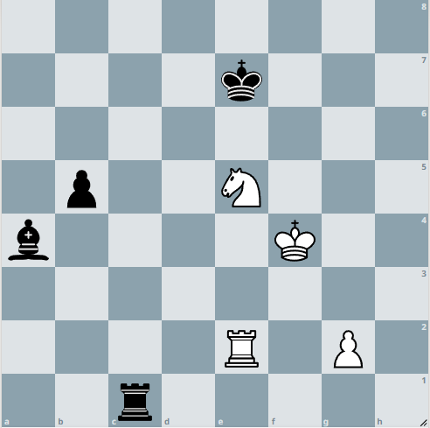

9- JUEGAN BLANCAS ESTOCADAS TORRE 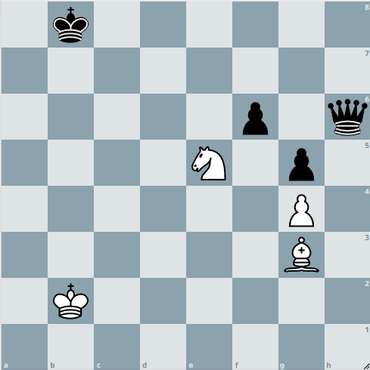

10- JUEGAN BLANCAS ESTOCADAS TORRE 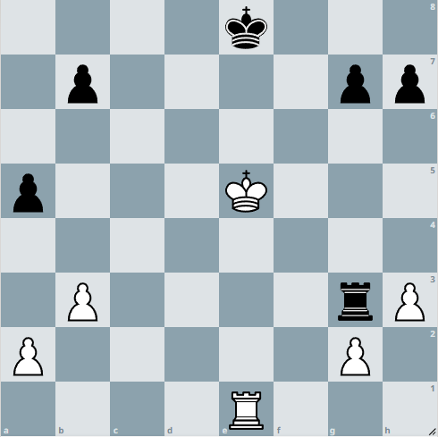

11- JUEGAN BLANCAS ESTOCADAS TORRE 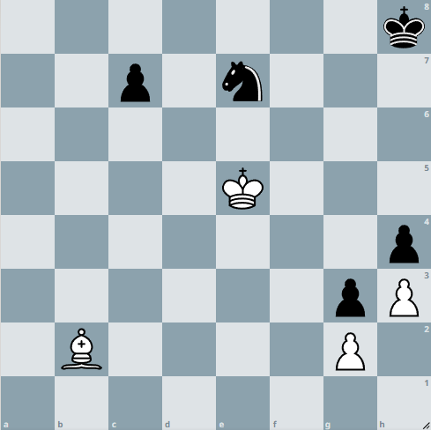

12- JUEGAN BLANCAS ESTOCADAS TORRE 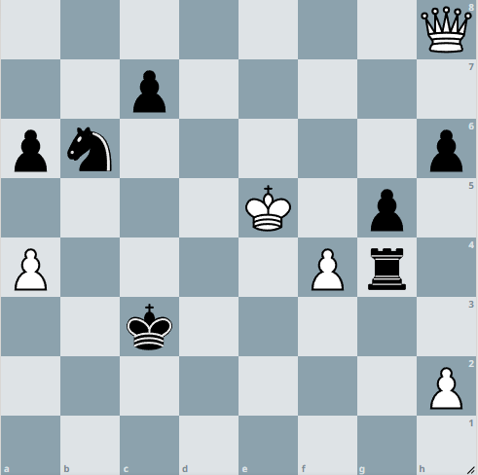

13- JUEGAN BLANCAS CLAVADAS ALFIL 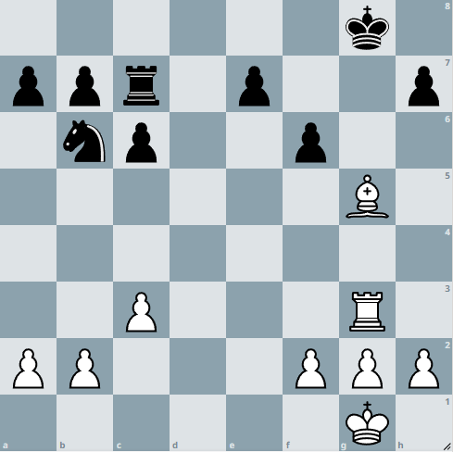

14- JUEGAN BLANCAS CLAVADAS ALFIL 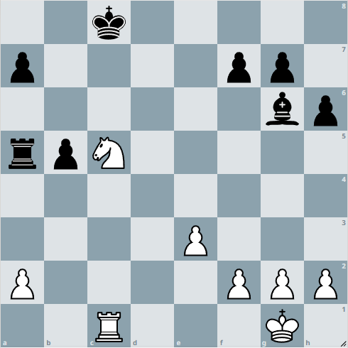

15- JUEGAN BLANCAS CLAVADAS ALFIL 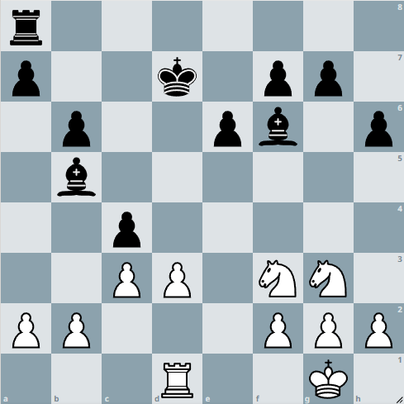

16- JUEGAN BLANCAS CLAVADAS ALFIL 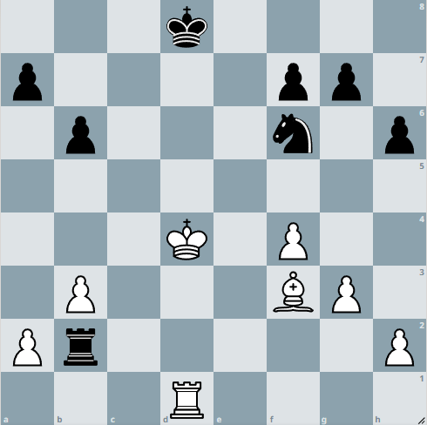

17- JUEGAN BLANCAS CLAVADAS ALFIL 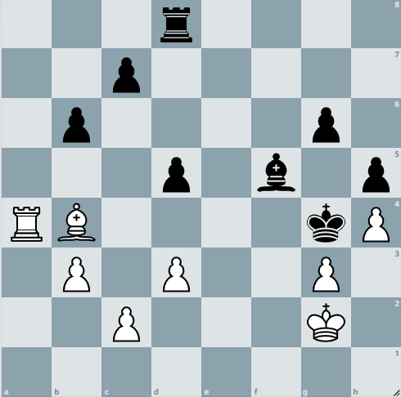

18- JUEGAN BLANCAS CLAVADAS ALFIL 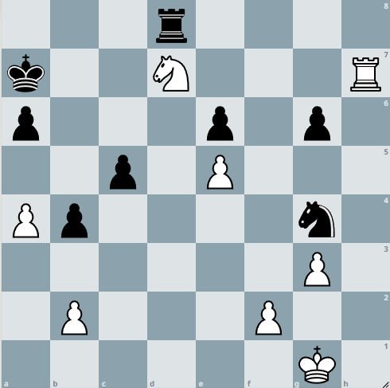

19- JUEGAN BLANCAS ESTOCADAS ALFIL 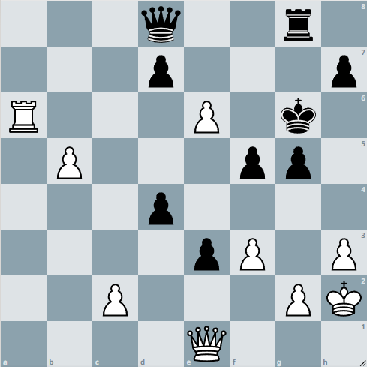

20- JUEGAN BLANCAS ESTOCADAS ALFIL 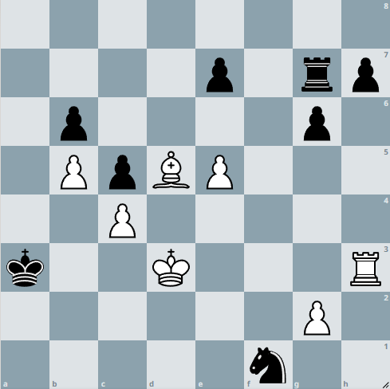

21- JUEGAN BLANCAS ESTOCADAS ALFIL 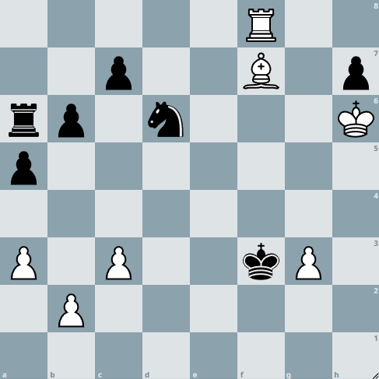

22- JUEGAN BLANCAS ESTOCADAS ALFIL 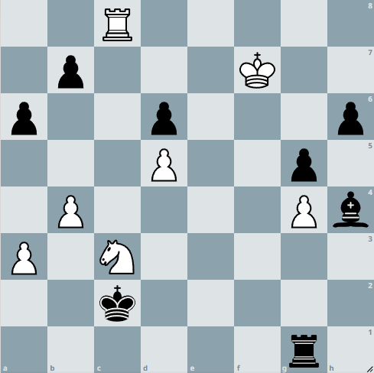

23- JUEGAN BLANCAS ESTOCADAS ALFIL 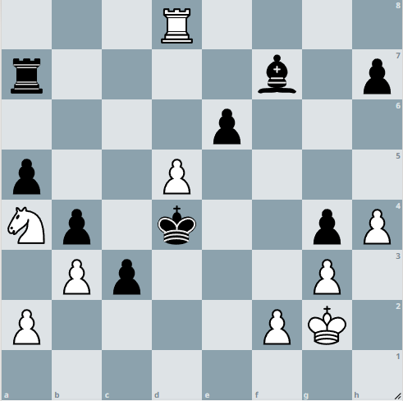

24- JUEGAN BLANCAS ESTOCADAS ALFIL 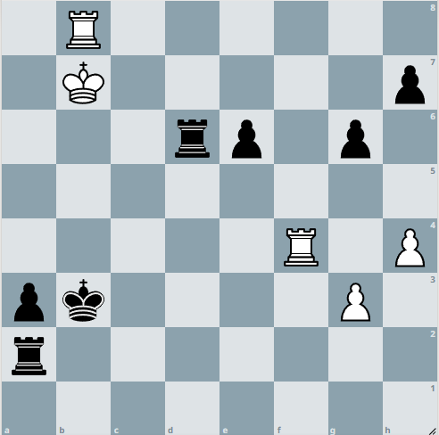

25- JUEGAN BLANCAS CLAVADAS DAMA
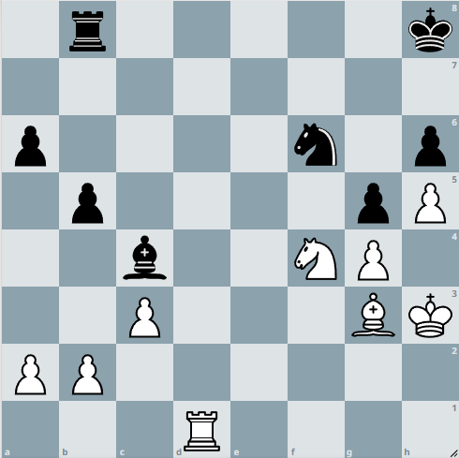

26- JUEGAN BLANCAS CLAVADAS DAMA
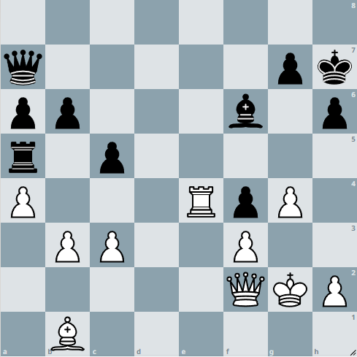

27- JUEGAN BLANCAS CLAVADAS DAMA
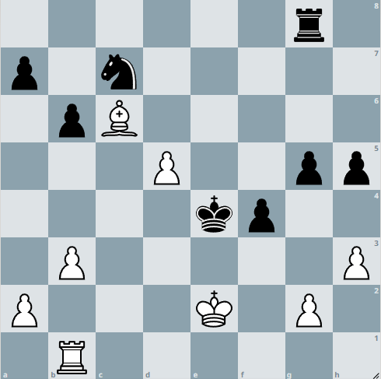

28- JUEGAN BLANCAS CLAVADAS DAMA
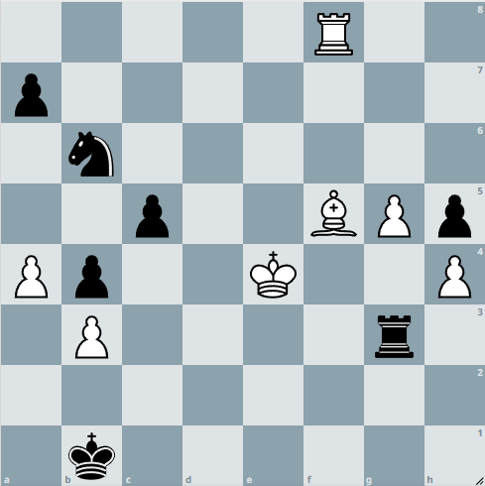

29- JUEGAN BLANCAS CLAVADAS DAMA
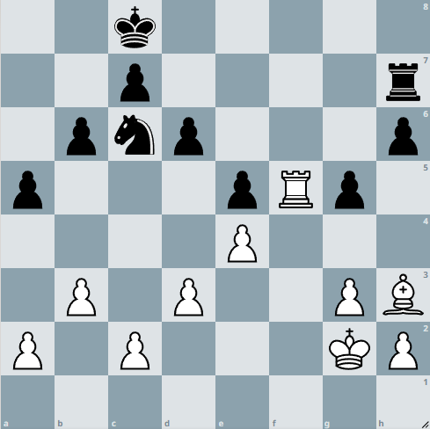

30- JUEGAN BLANCAS CLAVADAS DAMA
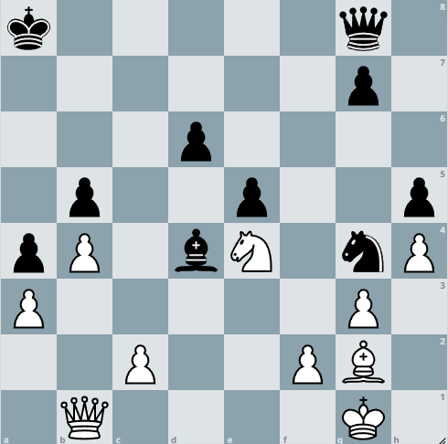

31- JUEGAN BLANCAS ESTOCADAS DAMA
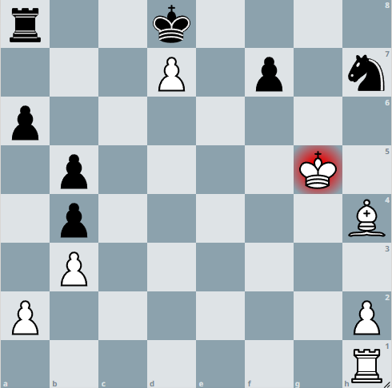

32- JUEGAN BLANCAS ESTOCADAS DAMA
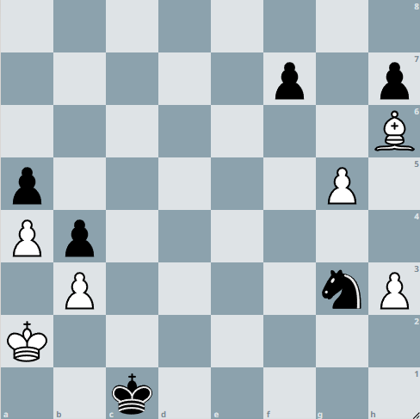

33- JUEGAN BLANCAS ESTOCADAS DAMA
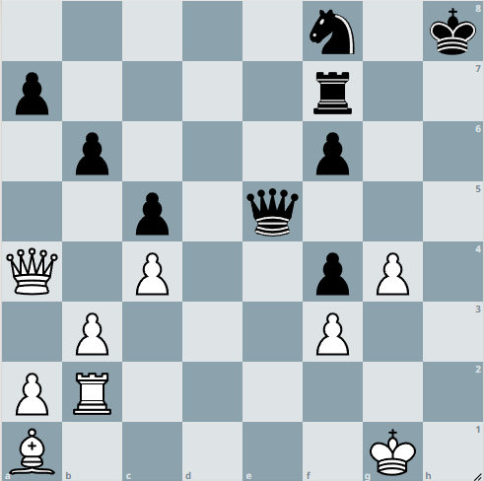

34- JUEGAN BLANCAS ESTOCADAS DAMA
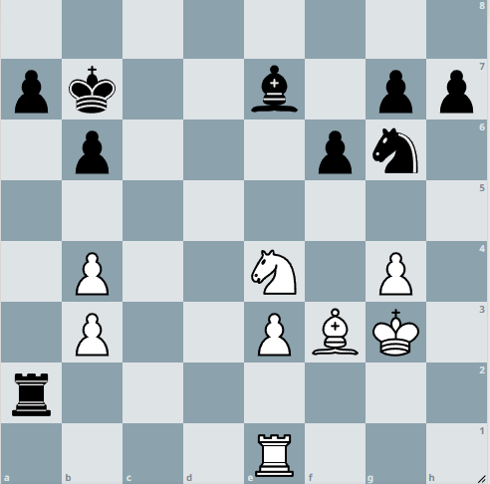

35- JUEGAN BLANCAS ESTOCADAS DAMA
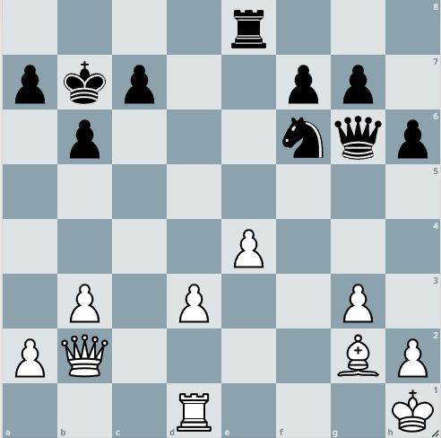

36- JUEGAN BLANCAS ESTOCADAS DAMA
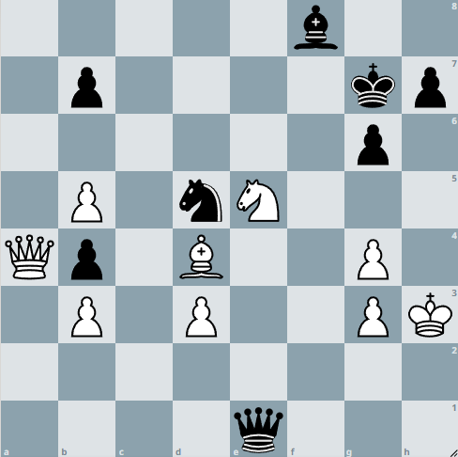

37- JUEGAN BLANCAS CLAVADAS TORRE
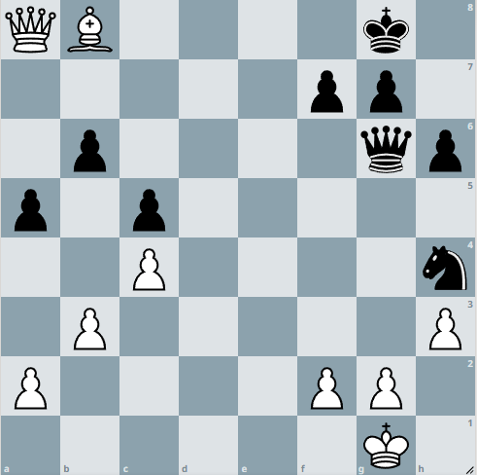

38- JUEGAN BLANCAS CLAVADAS TORRE
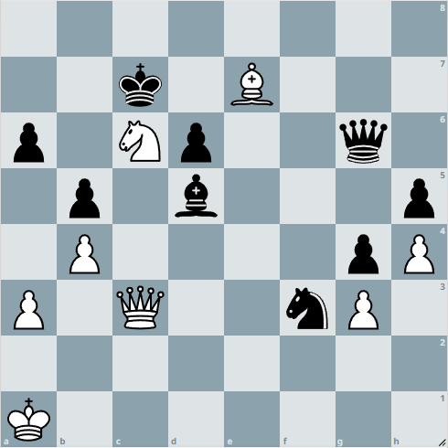

39- JUEGAN BLANCAS CLAVADAS TORRE
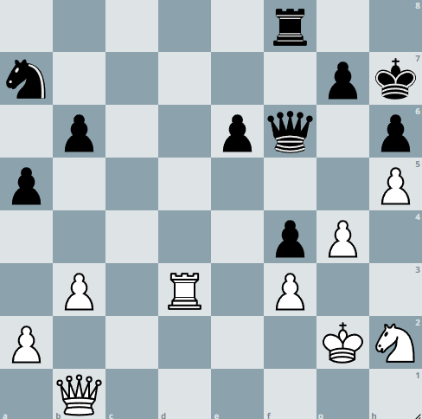

40- JUEGAN BLANCAS CLAVADAS ALFIL
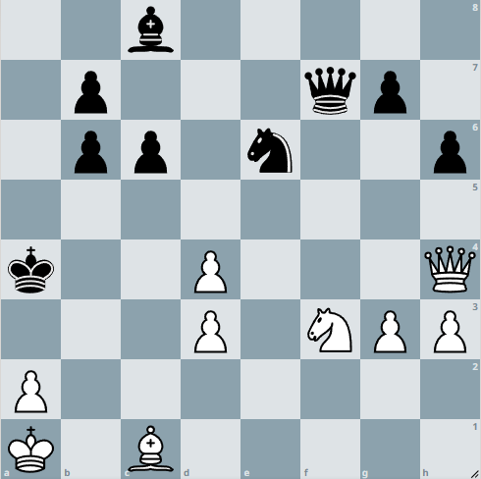

41- JUEGAN BLANCAS CLAVADAS ALFIL
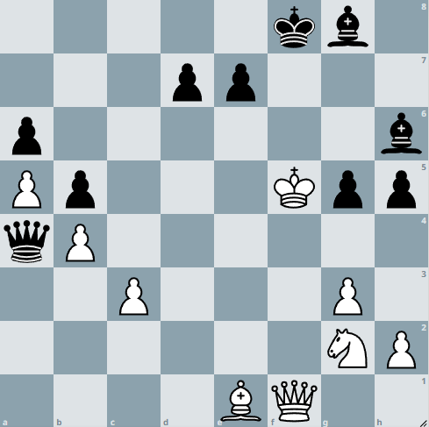

42- JUEGAN BLANCAS CLAVADAS ALFIL
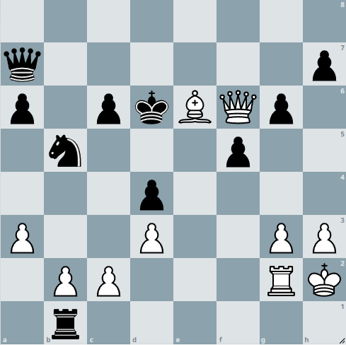

43- JUEGAN BLANCAS CLAVADAS DAMA
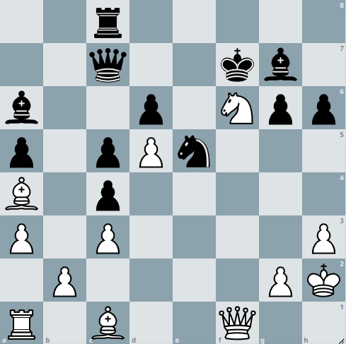

44- JUEGAN BLANCAS CLAVADAS DAMA
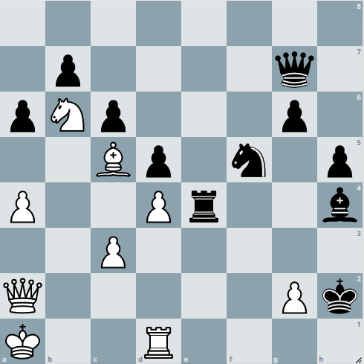

45- JUEGAN BLANCAS CLAVADAS DAMA
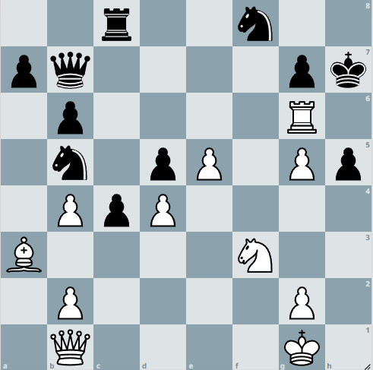

46- JUEGAN BLANCAS ESTOCADAS TORRE
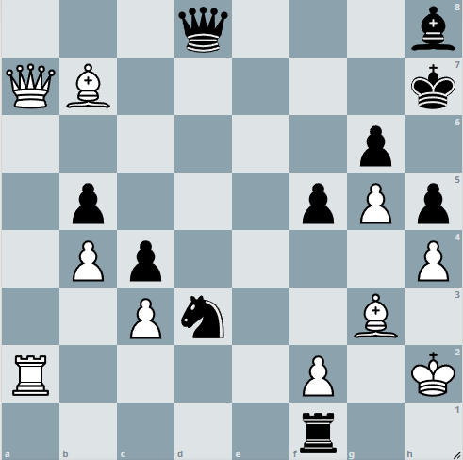

47- JUEGAN BLANCAS ESTOCADAS TORRE
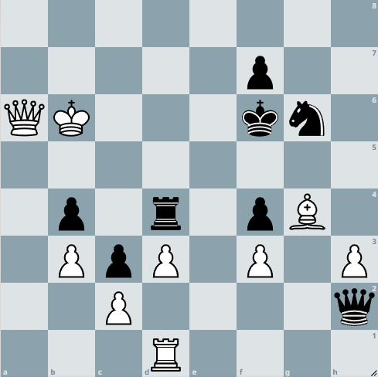

48- JUEGAN BLANCAS ESTOCADAS TORRE
